桃園市立觀音國民中學 107學年度第1學期第1次定期考七年級社會科題目卷
班級：________ 座號：________ 姓名：________
※題目卷共4頁，50題。請用2B鉛筆劃記答案卡。
地理

一、單選題(第1-10題，每題2分)
- 107年9月28日下午，印度尼西亞的蘇拉維西島發生芮氏規模7.5的地震，後續並引發海嘯，造成多人死傷及區域受災。請問：若想了解當地的受災範圍及狀況，可以使用下列哪一種地形表現方式？
(A)地形剖面圖 (B)等高線地形圖
(C)分層設色圖 (D)航空照片
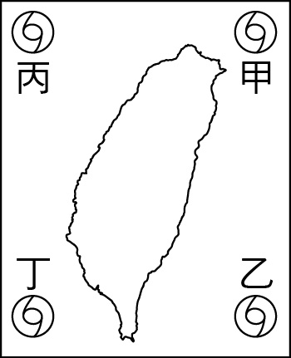
- 根據氣象報導：「這個颱風的中心位置目前在北緯22度，東經122度。」請問：這個颱風最可能位在下圖何處？
(A)甲
(B)乙
(C)丙
(D)丁

- 臺灣的行政區中，唯一不濱海的縣是下列何者？ (A)南投縣 (B)雲林縣
(C)苗栗縣 (D)彰化縣
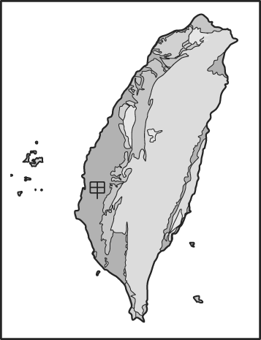
- 臺灣的地形多變，起伏狀況如下圖所示。請問：若想改用分層設色圖加以標示圖中地形，則圖中的甲地形最可能塗上哪一種顏色？
(A)藍色
(B)棕色
(C)綠色
(D)白色

- 桃園市位處在☆地形上，地勢略高但頂部平坦，因此河流稀少，早期居民以抽取地下水，或是開挖埤塘蓄水為主。請問：☆應填入下列何種地形？
(A)平原 (B)台地
(C)丘陵 (D)盆地
- 如果在一張地圖上找不到方向標，也沒有經緯線的標示，依照慣例，該圖的正上方是屬於什麼方位？
(A)東方 (B)西方
(C)南方 (D)北方
- ☆山脈是臺灣島的脊梁，對臺灣東、西交通造成阻隔，同時也是東、西部河川的分水嶺。請問：上述的☆應填入下列哪座山脈？
(A)中央山脈 (B)雪山山脈
(C)玉山山脈 (D)阿里山山脈

- 我國漁業船隻航行於南海進行作業時，經常和周圍國家(如：菲律賓)發生糾紛。請問：其主要爭議最可能為下列何者？
(A)領海主權爭議 (B)領空航行限制
(C)經濟海域重疊 (D)領土畫分不清
- 台灣現有6個直轄市，且這些直轄市的市長即將於107年12月改選。請問：下列哪個不是台灣的直轄市？
(A)台北市
(B)高雄市
(C)台中市
(D)新竹市
- 阿凱準備到日本自助旅行，為了規畫旅行路線，需要藉地圖估計每天的路程遠近。請問：下列地圖要素中，何者是他估計實際路程必須參考的項目？ (A)圖例
(B)方向標
(C)比例尺
(D)圖名

二、題組(第11-16題，每題2分)
下圖為經緯線示意圖，請依圖回答問題：
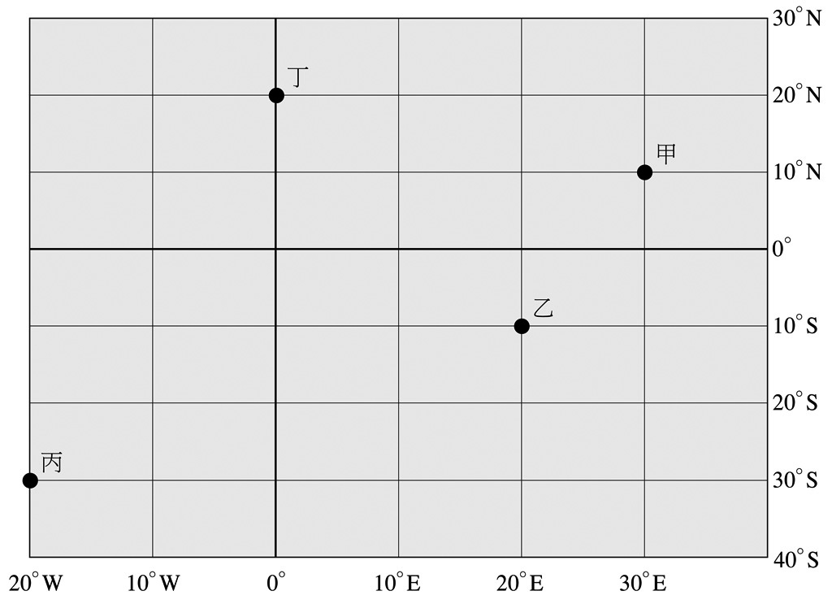

- 甲點位於乙點的哪個方位？
(A)東北方
(B)西北方
(C)東南方
(D)西南方
- 丁點所在的0º經線，又稱為下列哪個名稱？
(A)赤道 (B)國際換日線
(C)本初經線 (D)北回歸線
- 若甲點目前的時間為10月11日上午10時，則此時丁點的時間為何？
(A)10月11日上午8時
(B)10月11日中午12時
(C)10月11日上午7時
(D)10月11日下午1時

- 上圖中甲、乙、丙、丁四個點中，有幾個點是位在熱帶氣候區內？
(A)1個
(B)2個
(C)3個
(D)4個

下圖為四種不同的等高線地形圖，請回答下列問題：
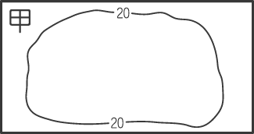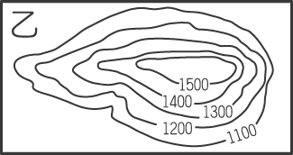

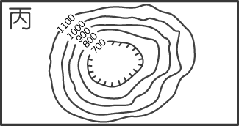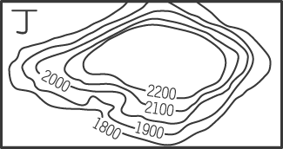

- 臺灣地形種類複雜，唯獨缺乏上圖中哪種地形？
(A)甲 (B)乙
(C)丙 (D)丁
- 台灣目前的地形中，以上圖哪一種地形所佔的比例最高？
(A)甲 (B)乙
(C)丙 (D)丁

歷史
一、單選題(第17-26題，每題2分)
- 臺灣大約在四百多年前從史前時代進入了歷史時代，是因為下列哪一項文明的出現？
(Ａ)陶器
(Ｂ)鐵器
(Ｃ)文字
(Ｄ)農耕
- 在清領時期的臺灣地方縣志中，常可看到以「生番」、「熟番」的名詞來稱呼原住民，當時清朝政府區分生、熟番的標準為何？
(Ａ)居住地區的不同
(Ｂ)是否納稅與服勞役
(Ｃ)打獵或農耕的生活型態
(Ｄ)以種族血統來區分
- 臺灣是 17 世紀漢人、日本人、荷蘭人、西班牙人等在東亞地區進行貿易的重要據點。當時歐洲人來亞洲的主要目的為何?(甲)吸收勞力 (乙)傳播宗教 (丙)進行貿易 (丁)開發物種
(Ａ)甲乙
(Ｂ)丙丁
(Ｃ)乙丙
(Ｄ)甲乙
- 17 世紀時，西班牙占據臺灣北部的目的為何？
(Ａ)作為與日本貿易的據點
(Ｂ)作為與中國貿易的據點
(Ｃ)作為與東南亞貿易的轉口站
(Ｄ)作為向菲律賓發展的據點

- 1626 年，西班牙在台灣北部只留少數兵力，使荷蘭人趁虛而入，攻打北台灣。試問西班牙減少駐軍的可能因素為何？
(Ａ)日本推動明治維新
(Ｂ)日本實施鎖國政策
(Ｃ)西班牙領地
─澳門動亂
(Ｄ)中國與荷蘭共同協商抵制西班牙
- 附圖是 17 世紀歐洲人在東亞的重要貿易據點分布圖。請問：圖中甲地應是哪一國家的據點？
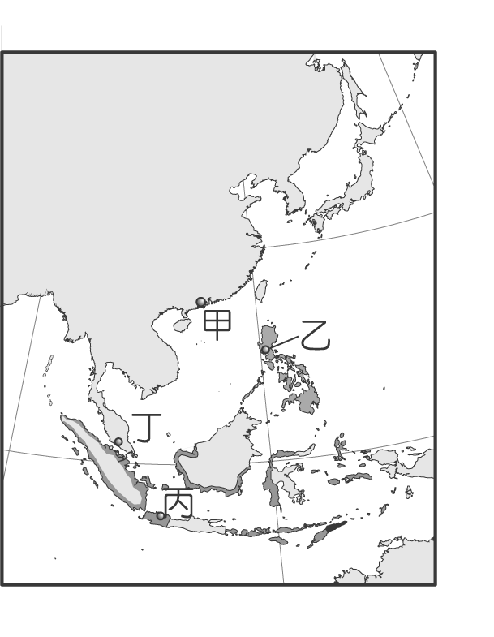
(Ａ)西班牙 (Ｂ)葡萄牙
(Ｃ)荷蘭 (Ｄ)英國
- 「新港文書」是研究臺灣歷史發展的重要文獻，這批文獻的書寫文字曾在今臺南附近流傳一百多年。這種文字的起源為何？
(Ａ)全世界南島語族的通用文字
(Ｂ)是西拉雅族人在長久的歷史下自行發展的文字 (Ｃ)是漢人來臺灣後融合土著方言所形成的文字 (Ｄ)是荷人用羅馬字母拼寫原住民語言而成的文字
- 荷蘭聯合東印度公司的臺灣長官曾經說：「臺灣真是公司的一頭好乳牛。」依照你所學的歷史知識判斷，上述這句話的涵義為何？
(Ａ)臺灣作為貿易轉運站，為荷蘭帶來商業利益 (Ｂ)臺灣對外輸出牛奶與奶製品，賺取大量利益 (Ｃ)臺灣原住民剽悍善戰，為荷蘭向外征戰天下 (Ｄ)臺灣盛產乳牛，可大量輸出日本與南洋地區
- 荷蘭、西班牙統治臺灣期間，曾向臺灣的原住民傳教，有關他們傳教的敘述何者正確？(甲)荷蘭透過學校、教堂來傳教(乙)西班牙在南臺灣積極傳教(丙)荷蘭用羅馬字母拼音方式來傳達教義(丁)西班牙傳播的是基督教
(Ａ)甲乙
(Ｂ)甲丙
(Ｃ)丙丁
(Ｄ)乙丙
- 有某文獻指出：「當原住民完全順從荷蘭人統治時，漢人卻發現荷蘭人的管理和他們的傳統方式不相合。對抽稅和勞力剝削怨聲載道。比起原住民的待遇，漢人被視為廉價勞動力和稅基。1640 年後，當局以免除女性和家人稅款的方式，鼓勵漢人永久定居。然而，積恨終於導致 1652 年的叛亂爆發。」請問：上文中的「叛亂」是由何人所領導？
(Ａ)沈有容
(Ｂ)鄭芝龍
(Ｃ)顏思齊
(Ｄ)郭懷一

二、題組(第27-33題，每題2分)
臺灣目前發現多處的史前文化遺址，歷經舊石器時代、新石器時代、金屬器時代，皆成為臺灣最珍貴的文化遺產。請參考附圖回答27-28題：
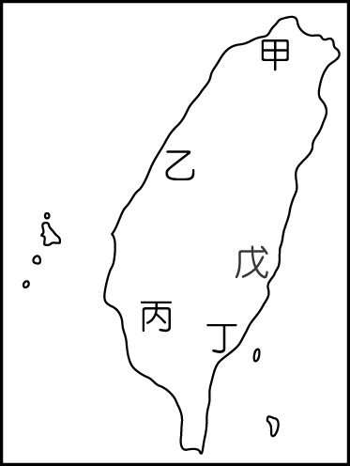

- 圖中哪一文化遺址是以大型石板棺及玉器著稱？ (Ａ)甲 (Ｂ)丙
(Ｃ)丁 (Ｄ)戊
- 圖中哪一文化遺址發現有煉鐵的遺址可說是臺灣金屬器文化的代表？
(Ａ)甲 (Ｂ)乙
(Ｃ)丙 (Ｄ)丁
在早期臺灣的歷史發展中，除了原住民的活動之外，17 世紀以前則以漢人及日本人的活動最重要。請回答29-30題：

- 13 世紀後期，元朝在何處設立巡檢司，為中國在臺灣設立官方機構的開始？
(Ａ)澎湖 (Ｂ)安平
(Ｃ)雞籠 (Ｄ)打狗
- 16 世紀末葉，漢人及日本人活動地紛紛轉移至臺灣本島是由於什麼原因？
(Ａ)臺灣地理環境優越 (Ｂ)臺灣本島發現金礦 (Ｃ)原住民以利誘之 (Ｄ)明朝駐兵澎湖

臺灣原住民文化多采多姿，各族深具特色，是臺灣最珍貴的傳統文化。請參考附圖回答31-33題
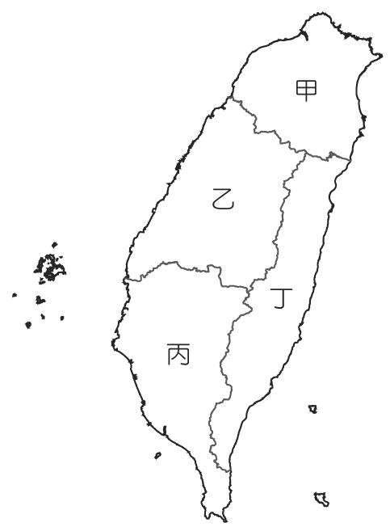

- 臺灣目前人口數最多的阿美族位於圖中何處？
(Ａ)甲
(Ｂ)乙
(Ｃ)丙
(Ｄ)丁
- 「在壺、罐裝上清水，插上草葉，象徵祖靈。祭品以檳榔、米酒等為主。」請問：上述這種「祀壺信仰」的臺灣原住民族居於圖中何處？
(Ａ)甲 (Ｂ)乙
(Ｃ)丙 (Ｄ)丁
- 某一臺灣原住民族喜好刺青，代表成年及其成就的標記，男子需要經過出草獵首的洗禮，女子則要擅長織布技巧。此族群主要分布在圖中何區？
(Ａ)甲 (Ｂ)乙
(Ｃ)丙 (Ｄ)丁

公民
一、單選題(第34-50題，每題2分)
- 臺灣近來常爆發嚴重的水災及土石流災情，導致不少民眾住家遭到土石掩埋，此時政府立即興建組合屋，使受災的災民有棲身之所，這主要是滿足災民的何種需求？
(A)尊重需求
(B)愛與歸屬
(C)安全需求
(D)自我實現
- 附表是老師在課堂上用來講解《民法》部分條文的整理。根據表中條文內容修改前後的差異來判斷，下列何者符合其修改的主要意旨？
(A)強化社會規範效力
(B)健全兒童福利制度
(C)促進婚姻關係和諧
(D)保障性別平等權利

- 附圖是馬斯洛個人需求理論示意圖。五十多歲的阿湯伯，一直有步行環島的夢想，現在雖然罹患癌症，但他仍不放棄，終於在家人的陪伴下完成了自己的夢想。根據上述內容判斷，阿湯伯追求的是圖中哪一層次的滿足？
(A)甲 (B)乙 (C)丙 (D)丁
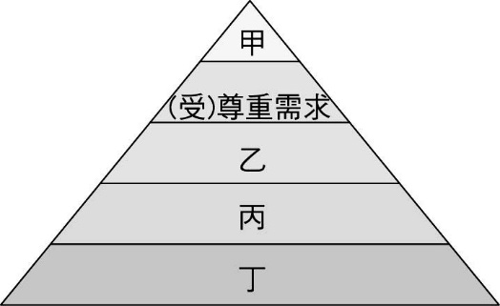
- 所謂「天生我才必有用」，主要在強調下列何項意涵？
(A)成功的人生應是獲得財富與聲望
(B)發揮潛能，肯定自我存在的價值
(C)人生天注定，不須積極面對
(D)每個生命都是大同小異的

- 阿文正值青少年時期，情緒常常起伏很大，並帶給自己及他人莫大的壓力。對於這樣的困擾，用何種方式解決最適當？
(A)學習適當的處理情緒
(B)學習他人優點
(C)發展自我的長處
(D)怨天尤人，自怨自艾
- 今天的社會新聞：「某男子因長期失業，肚子餓到受不了，於是到超商偷麵包，當場被店員逮到報警送辦。」偷東西固然違法，但對於一個餓到受不了的人而言，填飽肚子的欲望很容易掩蓋人的榮譽感和羞恥心。請問：此一結論最適合用以說明以下哪一理論？
(A)艾瑞克森的心理社會發展論
(B)馬斯洛的需求層次理論
(C)佛洛伊德的精神分析理論
(D)迦納的多元智慧理論
- 馬來西亞沙巴渡假村曾發生我國民眾遭到恐怖分子槍殺及綁架的悲劇，在事情發生後，許多國內外的遊客，對當地的治安產生極大的不信任感，也連帶影響了當地的觀光事業。依據馬斯洛的理論判斷，造成當地觀光業重挫的主因是觀光客無法獲得下列哪種需求的滿足？
(A)生理 (B)尊重
(C)自我實現 (D)安全
- 藍小傑在學校的宣導中聽到：「……簡單介紹一下這個金字塔，人的需求由下而上，當一個層次的需求滿足後，就會追求再上一個層次；到了最上這一層，便是一個人找到生命真諦時達到的層次，因為已經滿足了所有現實需求，這個人終於可以真正了解自己的能力，並且發揮出來，去實踐自己的理想和使命，像愛因斯坦、南丁格爾。」上文主要在說明馬斯洛「需求層次理論」中的哪個需求層次？ (A)安全 (B)尊重
(C)自我實現 (D)愛與歸屬
- 折翼天使郭韋齊在7歲的時候因病截肢，失去了雙手雙腳。但韋齊樂觀面對，並於25歲前陸續完成玉山攻頂、單車環島與泳渡日月潭三大壯舉，她的故事激勵了無數遭遇挫折的人。請問：以下何者最適合描述郭韋齊所展現出面對生命的態度？
(A)接受命運的安排，聽天由命
(B)安於現實的狀況，委曲求全
(C)排斥身體的障礙，肯定自我
(D)接受命運的不完美，展現自我
- 新聞報導：「西元2015年6月27日晚間，新北市八仙水上樂園發生臺灣有史以來最嚴重的塵暴意外，造成15人死亡，四百多人輕重傷。出意外的樂園正在舉辦「Color Play Asia—彩色派對」，原本高高興興隨音樂狂歡的遊客，孰料竟成了死亡之旅。」上述畫線部分顯示了生命的哪個特性？
(A)無常性
(B)獨特性
(C)不可回逆性
(D)延續性
- 臺灣的習俗慣例中，充斥著重男輕女的現象，請問：以下哪一敘述沒有隱含性別刻板印象或偏見？ (A)男主外，女主內
(B)男大當婚，女大當嫁
(C)男兒有淚不輕彈
(D)女子無才便是德

- 大賴和小曾夫妻兩人的孩子快要出生了，他們除了準備嬰兒用品，也忙著替孩子取名字。依據我國法律規定，這個孩子應採用哪個姓氏？
(A)跟著爸爸姓
(B)跟著媽媽姓
(C)由父母共同約定
(D)由孩子自己決定
- 《民法．親屬編》修訂後，原本種種以男性為標準的相關法令都已經修改，取而代之的是男女皆平等的法令。下列何者不符合該法令的基本精神？ (A)夫妻婚生子女皆可從父姓或母姓
(B)夫妻住所由雙方平等協議
(C)子女皆可繼承遺產
(D)夫妻財產應強制由丈夫管理
- 翁小仁看到一則報導：「立法院通過一項法律修正案，若學校人員未於二十四小時內通報疑似校園性侵害、性霸凌事件，首次將處以罰鍰，若再度發生則予以解聘或免職。」上述的法律應為下列何者？ (A)《民法》
(B)《性騷擾防治法》
(C)《性別平等教育法》
(D)《性別工作平等法》
- 阿芳在搭乘公車時，突然發現有人不斷觸摸她的臀部，讓她覺得非常不舒服，於是請公車司機協助報警處理。上述阿芳的情形，適用何種法律來保障自身權益？
(A)《家庭暴力防治法》
(B)《性騷擾防治法》
(C)《性別工作平等法》
(D)《性別平等教育法》
- 異性或同性間若出現任何造成對方不舒服的舉動，即可能形成性騷擾。下列有關性騷擾的敘述，何者正確？
(A)避免使用令對方感覺不舒服的語言或肢體接觸 (B)若對方的語言或動作讓我們產生不愉快的感覺
時要隱忍
(C)在校園中不會發生性騷擾事件
(D)如果說出遭受性騷擾的事或反抗，會產生更嚴
重的後果
- 當我們在學校受到老師或同學性騷擾時，下列何種做法較不恰當？
(A)向老師或長輩尋求協助
(B)向訓導處提出申訴
(C)勇敢的向騷擾的人表達「我不喜歡這樣的動作
，請你住手」
(D)遠離人群就不會被騷擾

